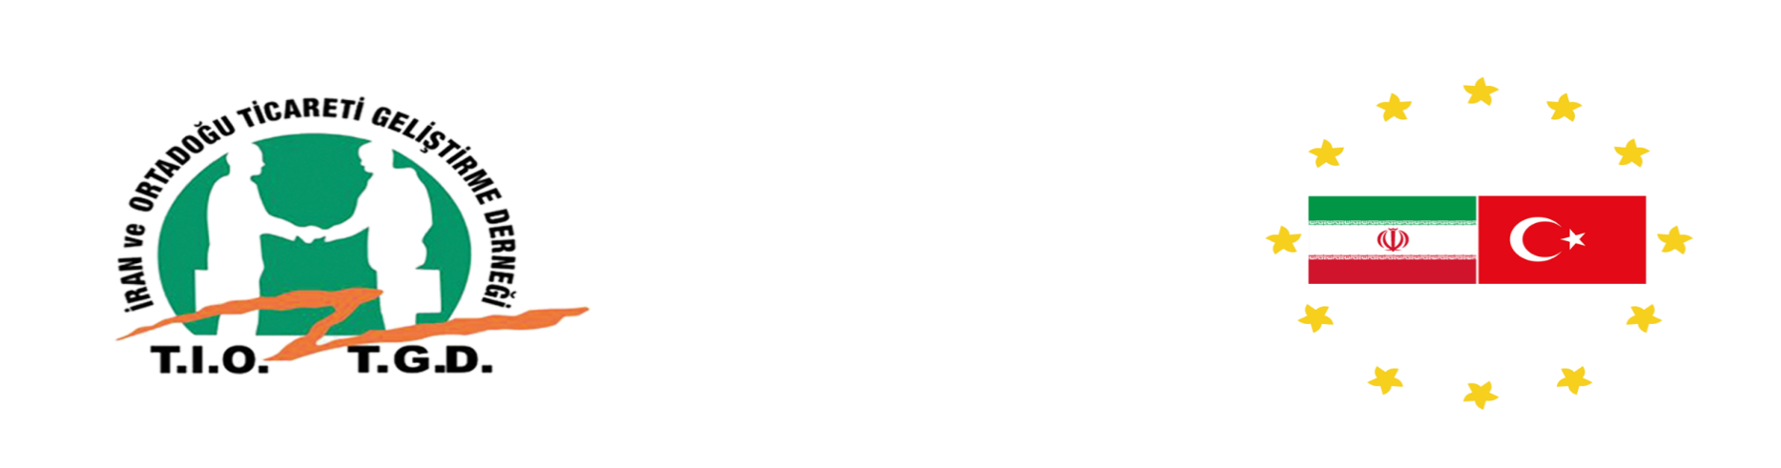

**İRAN VE ORTADOĞU TİCARETİ GELİŞTİRME DERNEĞİ ÜYELİK SÖZLEŞMESİ**

ÜYE OLMA HAKKI VE ÜYELİK İŞLEMLERİ

**Madde1-** Fiil ehliyetine sahip bulunan, Derneğin amaç ve ilkelerini benimseyerek bu doğrultuda çalışmayı kabul eden ve mevzuatın öngördüğü koşulları taşıyan her gerçek ve tüzel kişi üyelik hakkına sahiptir.

Dernek başkanlığına yazılı olarak yapılacak üyelik başvurusu, dernek yönetim kurulunca en çok (30) gün içerisinde üyeliğe kabul veya isteğin reddi şeklinde karara bağlanır.

Derneğin asıl üyeleri, yönetim kurulunca üyeliğe kabul edilen kişilerdir.

Derneğe maddi, manevi bakımdan destek sağlamış bulunanlar yönetim kurulu kararı ile onursal üye olarak kabul edilebilir.

Derneğin şubesi açıldığında dernek merkezinde kayıtları şubelere aktarılır. Yeni üyelik müracaatları şubelere yapılır.

**Madde2-**Üyeliğe kabul ve üyelikten silinme işlemleri dernek yönetim kurulu tarafından yapılır ve en çok (60)gün içerisinde karara bağlanır.

ÜYELİKTEN ÇIKMA

**Madde3-**Her üye yazılı olarak bildirme kaydıyla, dernekten çıkma hakkına sahiptir. Üyenin istifa dilekçesi yönetim kuruluna ulaştığı an hüküm doğurur. Üyelikten ayrılma üyenin derneğe olan birikmiş borçlarını sonlandırmaz.

ÜYELİKTEN ÇIKARILMA

**Madde4-**Dernek üyeliğinden çıkarılmayı gerektiren haller:

1.Dernek tüzüğüne aykırı davranışlarda bulunmak.

2.Verilen görevlerden sürekli kaçmak.

3.Dernek organlarınca verilen kararlara uymamak.

4.Yazılı ihtarlara rağmen üyelik aidatını ödememekte ısrarcı bulunmak.

5.Üye olma şartlarını kaybetmiş olmak.

ÜYELİK AİDATI

**Madde5-**Dernek BİR SEFERLİK ÜYELİKTercüme ve kayıt harçları için 1000 tl dir.Aylık aidat yoktur.İran da resmi çalışmalar için üyelik MECBURİDİR...Diğer reklam ve tanıtım bilgileri web sayfası ÜYELİK bölümünde mevcuttur.

ÜLKE ve İLLER İÇİN ŞÜBE VE TEMSİLCİLİK BİLGİLERİNİ MAİL İLE SORUNUZ

SON HÜKÜMLER

**Madde6-** Üye olmak isteyen gerçek veya tüzel kişiler başvuruda bulunduklarında, bu sözleşmede ki maddeleri okuduğunu, anladığını ve kabul ettiğini taahhüt ederler.

ONAY MAKAMI ÜYE